Doorvoeren aanpassingen

kLAS: rIO4-med3a | SLB: PIET VAN STEEN | SCHOOL: RADIUSCOLLEGE | DATUM: 2-06-2017

Peuterspeelzaal app

jorrit meeuwissen, Teun aarts

2017

# Titelvervolgblad

Titel verslag : Doorvoeren aanpassingen

Project naam : Peuterspeelzaal app

Naam leerlingen : Jorrit Meeuwissen, Teun Aarts

E-mail adressen : [D206218@edu.rocwb.nl](mailto:D206218@edu.rocwb.nl) ,

D195250@edu.rocwb.nl

Mobiele nummer leerlingen : 06-39 11 06 62, +31641774751

Groep : RIO4-MED3A

OV-nummers : D206218, D195250

Schooljaar : 2016-2017

Datum : 2-06-2017

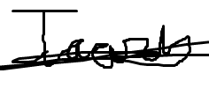

Handtekeningen groepsleden : ………………………………………………..

Naam opdrachtgever-bedrijf : Humpie Dumpie

Adres opdrachtgever-bedrijf : Pastoor Doenstraat 5

Postcode opdrachtgever-bedrijf : 4854 CP Bavel

Naam opdrachtgever : Marlies Aarts

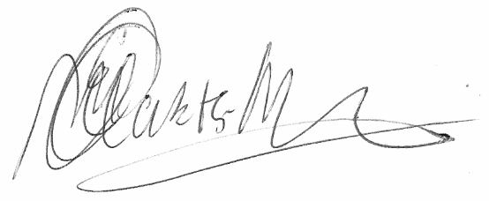

Handtekening opdrachtgever :

Inhoudsopgave

Titelvervolgblad 1

Testresultaten 3

Wat zijn de aanpassingen 3

Huidige groep 3

Chat 4

Menu 5

# Testresultaten

Nadat ik dacht dat de app redelijk af was heb ik een collega gevraagd of dat hij de testen wou gaan uitvoeren. Want ik had een acceptatie en een technische test gemaakt en die moest mijn collega uitvoeren. Dit moest om te kijken of dat mijn app wel goed in elkaar zat en of dat alles het deed.

Nadat mijn collega de testen had uitgevoerd kwam ik tot de conclusie dat er nog redelijk veel fouten in zaten die opgelost moesten worden. Want in de testen waren nog best veel kruisjes bij de verschillende functies die de tester moest uitvoeren. Maar dat was wel handig dat ik dat had gedaan want daardoor wist ik gelijk wat er allemaal mis was en wist ik gelijk wat ik allemaal moest gaan aanpassen. Hieronder kun je lezen wat de aanpassingen allemaal waren die ik heb gedaan. In het document 2.10 toelichting van de aanpassingen kun je lezen waarom we die aanpassingen hebben gedaan en hoe en wat het nu is.

# Wat zijn de aanpassingen

## Huidige groep

De huidige groep was niet zichtbaar als er iets geüpdatet werd. Dus heb ik een ververs functie gemaakt.

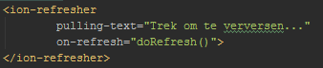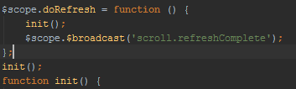

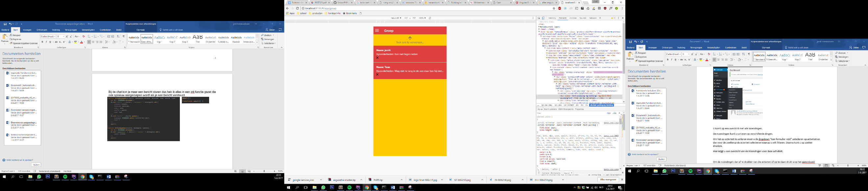

## Chat

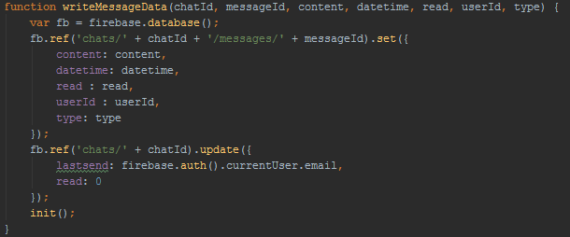Bij de chat kon je maar een bericht sturen dus heb ik alles in een init functie gezet die ook opnieuw aangeroepen wordt als je een bericht verstuurd.

Het duurde erg lang om de chat in te laden dus zijn de afbeeldingen in een aparte tabel gezet en worden pas ingeladen als je erop drukt.

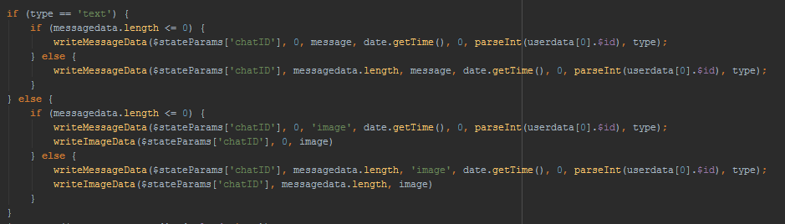

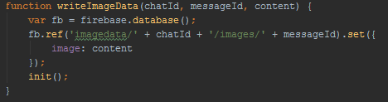

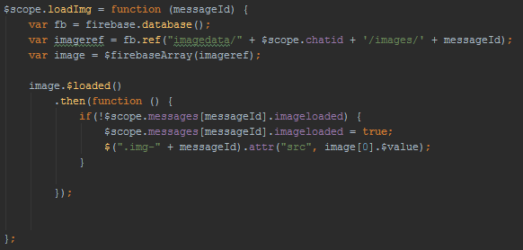



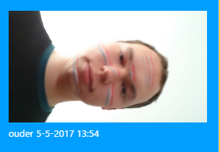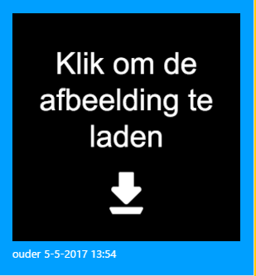

-->

## Menu

Als je van gebruiker wisselde dan werd het menu niet geüpdatet.

Nu wordt de cache leeggehaald voordat ze inloggen dus dan wordt het huidige menu opgehaald.

